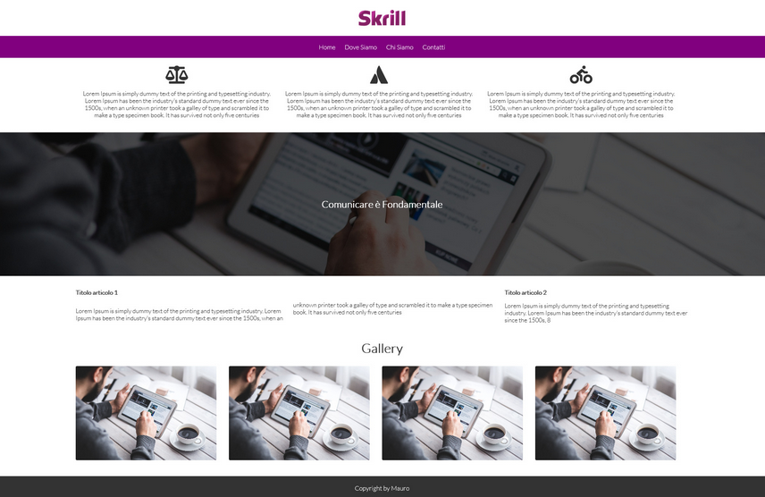

<!--

    creare 2 file esercizio-l9.html e eserciziol9.css

 - dovremo gestire sia il layout mobile che desktop

 - logo centrato

 - menu (orizzontale su desktop e verticale su mobile)

 - sezione servizi width:80% centrato su desktop e 90% centrato su mobile

    - 3 icone e sotto ogni icona del testo (font awesome)

    le icone su desktop saranno in orizzontale 33%

    le icone su mobile saranno in verticale

 - sezione claim con la mission e una immagine di background height 200px e con effetto "pellicola" bianco, il titolo sovrastante "Comunicare è fondamentale" colore #333

 - sezione news  width:80% centrato su desktop e 90% centrato su mobile

    news 1 con h2 e testo occupa il 70% della riga e ha un layout multicolonna con 2 colonne su desktop e 1 colonna su mobile

    news 2 con h2 e testo occupa il 30% della riga

 - 4 immagini con bordo arrotondato 3px si dispongono in orizzontale su desktop 25% e verticale su mobile 50%

 - footer #333 con colore carattere bianco e scritto "Copyright Mauro 202\*"

-->

